IMPLEMENTASI MODEL PEMBELAJARAN TERPADU DALAM
PENERAPAN NILAI-NILAI KARAKTER KRISTIANI DI SMP
NEGERI 1 GANDANGBATU SILLANAN
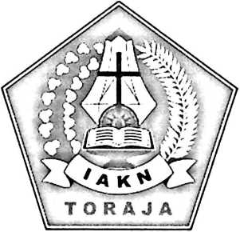
TESIS
Diajukan Kepada Fakultas Pendidikan Agama Kristen
Institut Agama Kristen Negeri (IAKN) Toraja Sebagai Salah Satu Persyaratan
Untuk Memperoleh Gelar Sarjana Magister Pendidikan (M.Pd)
AMOS BANCONG
21020111
PROGRAM STUDI MAGISTER PENDIDIKAN AGAMA KRISTEN
INSTITUT AGAMA KRISTEN NEGERI (IAKN) TORAJA
2023

Judul | : IMPLEMENTASI MODEL PEMBELAJARAN  TERPADU DALAM PENERAPAN NILAI-NILAI  KARAKTER KRISTIANI DI SMP NEGERI 1  GANDANGBATU SILLANAN
Disusun oleh
Nama | : Amos Bancong
NIRM | :21020111
Program Studi | : Pendidikan Agama Kristen

Setelah dikonsultasi, dikoreksi, dan diperbaiki berdasarkan arahan
dosen pembimbing, maka tesis ini disetujui untuk dipertahankan pada
ujian tesis yang diselenggarakan oleh Program Pasca Sarjana, Institut
Agama Kristen Negeri (IAKN) Toraja.
Mengkendek, 21 Desember 2023
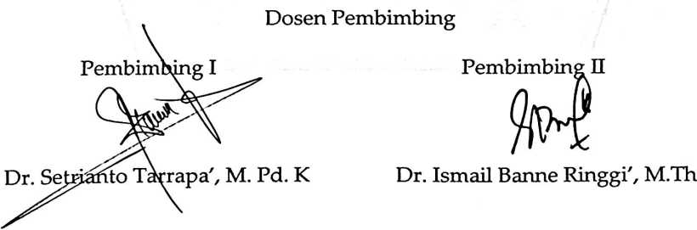
HALAMAN PENGESAHAN
Judul : IMPLEMENTASI MODEL PEMBELAJARAN^AM
PENERAPAN NILAI-NILAI KARAKTER KRISTIANI DI S
GANDANGBATU SILLANAN
Disusun oleh :
Nama
NIRM
Program Studi
Dibimbing oleh
Amos Bancong
21020111
Pendidikan Agama Kristen
L Dr.Setrianto Tarrapa', M.Pd.K
II. Dr. Ismail Banne Ringgi', M.Th
Tesis ini dipertahankan di depan Dewan Penguji Ujian Tesis Program
Pasca Sarjana Institut Agama Kristen Negeri (IAKN ) Toraja, Pada tanggal 21
Desember 2023.
Dewan Penguji
1. Penguji I
2. Penguji II
( Dr. Selvianti, M.Th ) (...
( Dr. Djidon Lamba' Ph.D (./
3. Pembimbing I. Dr. Setrianto Tarrapa', M.Pd.
4. Pembimbing n. Dr. Ismail Banne Ringgi', M.l
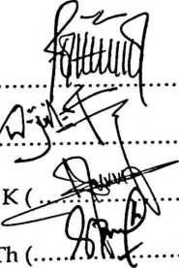
Panitia Ujian Tesis
Ketua
etaris
Dr. Yoharus Luni, M.Th
197503032023211004
Mengetahui
na, M-Th
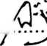

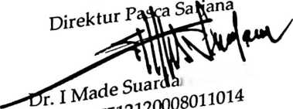
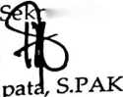
Nama | : Amos Bancong
NIRM. | : 21020111
Program Studi | : Pendidikan Agama Kriaten
Judul Tesis | : Implementasi Model Pembelajaran Terpadu  Dalam Penerapan Nilai-Nilai Karakter Kristiani di  SMP Negeri 1 Gandangbatu Sillanan
Tanggal Pemeriksaan : Desember 2023  Similarity | : dinyatakan MEMENUHI SYARAT ambang  batas toleransi Maksimal 20 %

Nama | : Amos Bancong
NIRM | : 21020111
Tempat / Tanggal Lahir  : Salubarani, 16 Nopember 1980  Program | : Pendidikan Agama Kristen
Pembimbing | : 1. Dr. Setrianto Tarrapa', M.Pd. K.  2. Dr. Ismail Banne Ringgi, M .Th
Judul Tesis | : Implementasi Model Pembelajaran Terpadu  dalam Penerapan Nilai-Nilai Karakter Kristiani di  SMP Negeri 1 Gandangbatu Sillanan

Dengan ini menyatakan bahwa Tesis yang saya ajukan dengan judul
Implementasi Model Pembelajaran Terpadu dalam Penerapan Nilai-Nilai
Karakter Kristiani di SMP Negeri 1 Gandangbatu Sillanan, untuk memperoleh
gelar Magister Pendidikan (M.Pd ).
Benar-benar merupakan karya Tulis saya dan dapat dipertanggungjawabkan
keasliannya. Jika dikemudian hari ditemukan indikasi plagiasi, maka saya siap
memerima sanksi sesuai sesuai dengan undang-undang yang berlaku.
Demikian pernyataan keaslian penelitian ini saya buat, kiranya dapat
dipergunakan sebagaimana mestinya.
Mengkendek, 27 Desember 2023
Yang Membu^t-Remyataan
Amos ban co n g
v
HALAMAN PERSEMBAHAN
Dengan penuh kerendahan hati dan rasa syukur kepada Tuhan Yesus , karena
berkat pertolonganNya maka penulis dapat menyelesaikan tesis ini dengan baik.
Oleh karena itu,penulis mempersembahkan karya ini kepada :
- Istri ( Ema Ida Soekarno, S.Pd ) dan kedua anak ( Donna Adelin dan
Donnes Altar Tangko ), orang tua dan saudara dan segenap keluarga
telah mendukung dalam doa dan moril sehingga penulis dapat
melaluinya dengan baik.
- Segenap dvitas akademik Institut Agama Kristen Negeri (IAKN ) Toraja,
Dosen, Staf dan direktur Pasca Sarjana dan jua teman dan kerabat yang
meberi motivasi sehingga penulis semakin termotivasi untuk
mengggapai impian untuk menjadi seorang sarjana.
- Listriyanti Palangda, M.Pd. selaku patner penulis yang selalu setia
membantu penulis dalam meraih gelar Magister Pendidikan.
vi

HALAMAN MOTTO
Jadikanlah hari ini lebih baik dari hari kemarin dan esok lebih baik dari hari ini
Siapa yang mengindahkan didikan,menuju jalan kehidupan, tetapi siapa yang
mengabaikan teguran,tersesat. (Amsal 10 :17)
Berserulah kepadaKu , maka Aku kan menjawab engkau dan akan
memberitahukan kepadamu hal-hal yang besar dan yang tidak terpahami yakni
hal-hal yang kau tidak ketahui. ( Yermia 33 :3 )
Keleluasaan itu bersama dengan adanya kegelisahan,
Kemenangan itu bersama dengan kesabaran,
Sesungguhnya kesulitan bersama dengan ada kemudahan.
Terima kasih
vii

